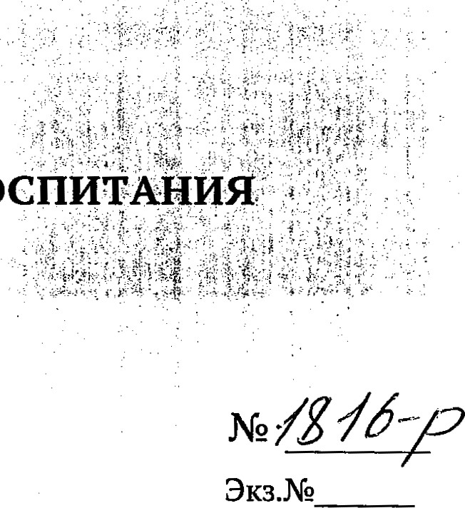

МИНИСТЕРСТВО ПРОСВЕЩЕНИЯ И ВОСПИТАНИЯ УЛЬЯНОВСКОЙ ОБЛАСТИ

РАСПОРЯЖЕНИЕ
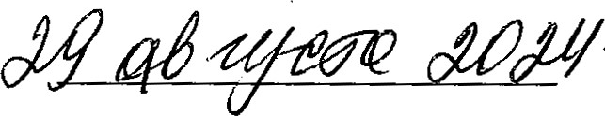77
г. Ульяновск
Об утверждении графика проведения школьного этапа всероссийской олимпиады школьников в 2024-2025 учебном году
В соответствии с приказом Министерства просвещения Российской Федерации от 27.11.2020 N² 678 «Об утверждении Порядка проведения всероссийской олимпиады школьников»:
1 . Утвердить прилагаемый график проведения школьного этапа всероссийской олимпиады школьников для обучающихся 4-11 классов общеобразовательных организаций, расположенных на территории Ульяновской области, в 2024-2025 учебном году.
2. Контроль за исполнением настоящего распоряжения возложить на директора департамента воспитания, дополнительного образования и социализации детей Министерства просвещения и воспитания Ульяновской области Алексееву М.Н.

Министр просвещения и воспитания
Ульяновской областиН.В.Семенова
014911
УТВЕРЖДЁН
распоряжением Министерства просвещения и воспитания Ульяновской области
от gvVf № /Иб-р
ГРАФИК проведения школьного этапа всероссийской олимпиады школьников для обучающихся 4-11 классов общеобразовательных организаций, расположенных на территории Ульяновской области, в 2024-2025 учебном году
п/п | Наименование общеобразовательн ого предмета | Класс | Формат проведения | Дата проведения
1 | Французский язык | 5-11 | Очный | 16.09.2024
2 | Искусство (МХК) | 5-11 | Очный | 17.09.2024  (теоретический тур)
2 | Искусство (МХК) | 5-6 | Очный | 18.09.2024 (защита творческого проекта)
З | Немецкий язык | 5-11 | Дистант* * | 25.09.2024
4 | Астрономия | 5-11 | Дистант* | 26.09.2024
5 | Основы безопасности и защиты Родины | 5-11 | Дистант** | 27.09.2024  (теоретический тур)
5 | Основы безопасности и защиты Родины | 5-11 | Очный | 28.09.2024  (практический тур)
6 | Экономика | 5-11 | Дистант* * | 30.09.2024
7 | История | 5-11 | Очный | 01.10.2024
8 | Право | 9-11 | Очный | 02.10.2024
9 | Физика | 7-11 | Дистант* | 03.10.2024
10 | Литература | 5-11 | Очный | 07.10.2024
11 | Английский язык | 5-11 | Очный | 08.10.2024
12 | Русский язык | 4-11 | Очный | 09.10.2024
13 | Биология | 5-6 | Дистант* | 10.10.2024
13 | Биология | 7-11 | Дистант* | 11.10.2024
14 | Химия | 7-11 | Дистант* | 14.10.2024  (теоретический тур)
14 | Химия | 7-11 | Очный | 15.10.2024  (практический тур)
2
15 | Технология | 5-11 | Очный | 16.10.2024
16 | Математика | 4-6 | Дистант* | 17.10.2024
16 | Математика | 7-11 | Дистант* | 18.10.2024
17 | География | 5-11 | Очный | 21.10.2024
18 | Экология | 9-11 | Дистант* * | 22.10.2024
19 | Обществознание | 6-11 | Очный | 23.10.2024
20 | Информатика | 5-11 | Дистант* | 24.10.2024
21 | Физическая культура | 5-11 | Очный | 28.10.2024  (теоретический тур)
29.10.2024
(практический тур)
Дистант* - соревновательный тур пройдёт на технологической платформе «Сириус.курсы» (необходимая информации об организации туров размещена на сайте: https://siriusolymp.ru/ ) Дистант * - соревновательные туры будут организованы на сайте тестирующей системы uts.sirius.online

